Engenharia de software - UCB
Disciplina: Teste de Software

Relatório Final
Sistema de Biblioteca

Sistema de Biblioteca — Java 25 + SQLite + CLI
2025

Integrantes | Gabriel Viana de Carvalho | Breno de Siqueira Andrade | Frederico Augusto Ferreira Araujo Ferraz | Gustavo Brandão Farias
Repositório | https://github.com/[usuario]/biblioteca
Professor | Samuel Novais Moura Júnior

1. Introducao ao Sistema Desenvolvido

1.1 Descrição Geral
O Sistema de Biblioteca e uma aplicação Java com interface de linha de comando (CLI) interativa e banco de dados SQLite persistente. Permite autenticação com 3 perfis (ADMIN, BIBLIOTECARIO, LEITOR), CRUD de livros e usuários, registro de empréstimos e devoluções, alertas de atraso e dashboard de resumo. Dados persistidos em biblioteca.db, criado automaticamente.

1.2 Tecnologias
Tecnologia | Versao | Uso
Java | 25 | Linguagem principal
SQLite JDBC | 3.45.3.0 | Banco de dados persistente (arquivo biblioteca.db)
Maven | 3.9.6 | Build, dependencias, execucao de testes
JUnit 5 | 5.10.1 | Testes unitarios e de integracao
Postman / Newman | v11 | Testes de API
Playwright | 1.44.x | Testes E2E

1.3 Estrutura de Pacotes (código principal)
com.example.biblioteca
Main.java # Ponto de entrada — conecta ao banco e inicia a CLI
cli/
Console.java # Utilitarios de I/O (leitura, formatacao visual)
TelaLogin.java # Autenticacao com ate 3 tentativas
MenuPrincipal.java # Menu raiz — passa Usuario logado aos submenus
MenuLivros.java # CRUD de livros com controle de perfil
MenuEmprestimos.java # Emprestimos com controle de perfil
MenuUsuarios.java # CRUD de usuarios — exclusivo para ADMIN
db/
DatabaseConnection.java # SQLite: autoCommit, WAL, busy_timeout, schema
model/ Livro | Emprestimo | Usuario
repository/
LivroRepositoryDB.java # CRUD de livros no SQLite (PreparedStatement)
EmprestimoRepository.java # Persistencia de emprestimos no SQLite
UsuarioRepository.java # Cadastro e autenticacao no SQLite
service/
BibliotecaServiceDB.java # Regras de negocio — orquestra os repositorios

1.4 Esquema do Banco de Dados
CREATE TABLE livros (
isbn TEXT PRIMARY KEY, titulo TEXT NOT NULL,
autor TEXT NOT NULL, ano_pub INTEGER NOT NULL,
disponivel INTEGER NOT NULL DEFAULT 1 CHECK (disponivel IN (0,1))
);

CREATE TABLE usuarios (
id INTEGER PRIMARY KEY AUTOINCREMENT, nome TEXT NOT NULL,
login TEXT NOT NULL UNIQUE, senha TEXT NOT NULL,
perfil TEXT NOT NULL CHECK(perfil IN ('ADMIN','BIBLIOTECARIO','LEITOR'))
);

CREATE TABLE emprestimos (
id TEXT PRIMARY KEY, isbn TEXT NOT NULL,
nome_usuario TEXT NOT NULL, data_emprestimo TEXT NOT NULL,
data_devolucao TEXT, devolvido INTEGER NOT NULL DEFAULT 0,
FOREIGN KEY (isbn) REFERENCES livros(isbn) ON DELETE RESTRICT
);

1.5 Controle de Acesso por Perfil
Funcionalidade | ADMIN | BIBLIOTECARIO | LEITOR
Listar, buscar livros | Sim | Sim | Sim
Cadastrar, editar, remover livros | Sim | Sim | Não
Realizar empréstimos e devoluções | Sim | Sim | Não
Ver empréstimos ativos e atrasos | Sim | Sim | Sim
Ver histórico de empréstimos | Sim (qualquer usuário) | Sim (qualquer usuário) | Sim (apenas próprio)
Gerenciar usuários (CRUD) | Sim | Não | Não
Dashboard completo | Sim | Sim | Sim

2. Planejamento de Testes

2.1 Objetivo
Validar o sistema em todas as camadas: entidades (unitário), banco SQLite (integração), endpoints REST (API) e fluxos do usuário (E2E). Os testes previnem regressões e garantem que todos os critérios de aceitação das historias de usuário sejam atendidos.

2.2 Estratégia — Pirâmide de Testes
Tipo | Qtd. | Ferramenta | Isolamento
Unitário | 33 testes (30 corretos + 3 prop.) | JUnit 5 | Sem banco — objetos em memória
Integração | 45 testes | JUnit 5 + SQLite | Banco :memory: criado e destruído por classe
API | 11 req / 22 assert. | Postman / Newman | API rodando localmente em :8080
E2E | 5 cenarios | Playwright | App rodando localmente em :3000

3. Descrição dos Casos de Teste
 | INFO: O detalhamento completo (passos, entradas e critérios) está no documento 'casoDeTeste.docx'. Esta seção apresenta o resumo executivo.
Modulo |  | Casos | O que valida
Unitarios (Livro, Emprestimo, Service) |  | CT-U01 a U10 | Validações de entidade, empréstimo, devolução, atraso, busca
Falhas propositais (BibliotecaFalhaTest) |  | CT-U11 a U13 | Demonstração de falhas — sempre falham intencionalmente
Integracao (LivroRepositoryDB) |  | CT-I01 a I11 | CRUD de livros no SQLite :memory:
Integracao (EmprestimoRepository) |  | CT-I12 a I20 | Persistência, atraso, histórico, devolução
Integracao (UsuarioRepository) |  | CT-I21 a I30 | Cadastro, autenticação, senha, remoção
Integracao (BibliotecaServiceDB) |  | CT-I31 a I45 | Serviço completo: login, CRUD, empréstimo, devolução
API (Postman) |  | CT-A01 a A11 | Endpoints REST: status HTTP, body JSON, regras de negócio
E2E (Playwright) |  | CT-E01 a E05 | Fluxos: login, cadastro, empréstimo, devolução, controle de perfil

4. Resultados das Execuções e Evidencias

4.1 Testes Unitários e de Integração — JUnit 5

Saida esperada na aba Run do IntelliJ (testes corretos)

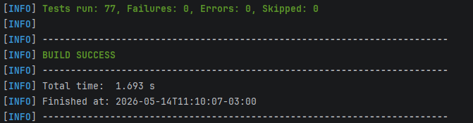

4.2 Testes de API — Postman / Newman

Resultado esperado no Postman Runner

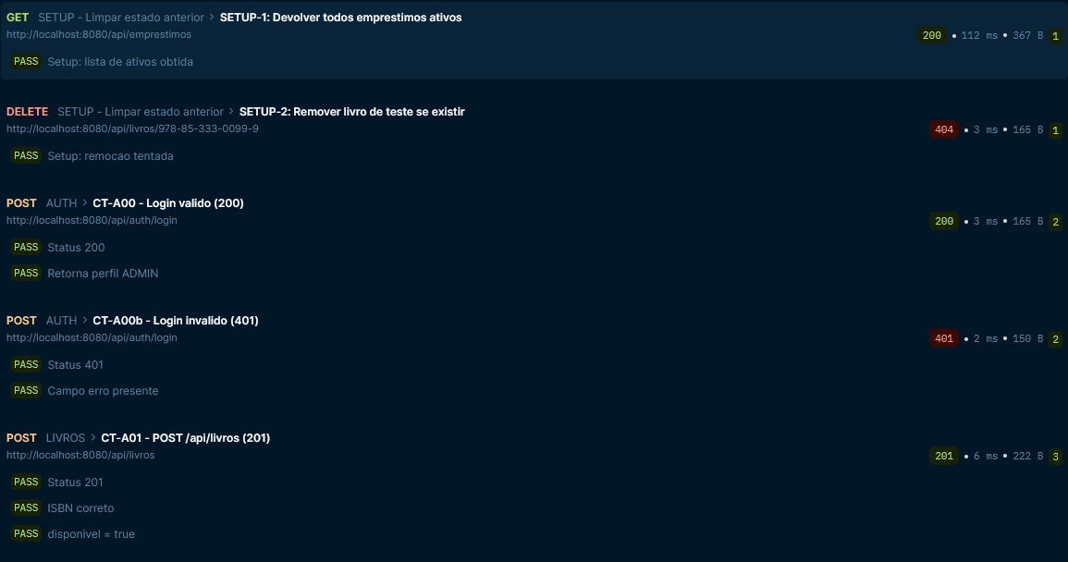
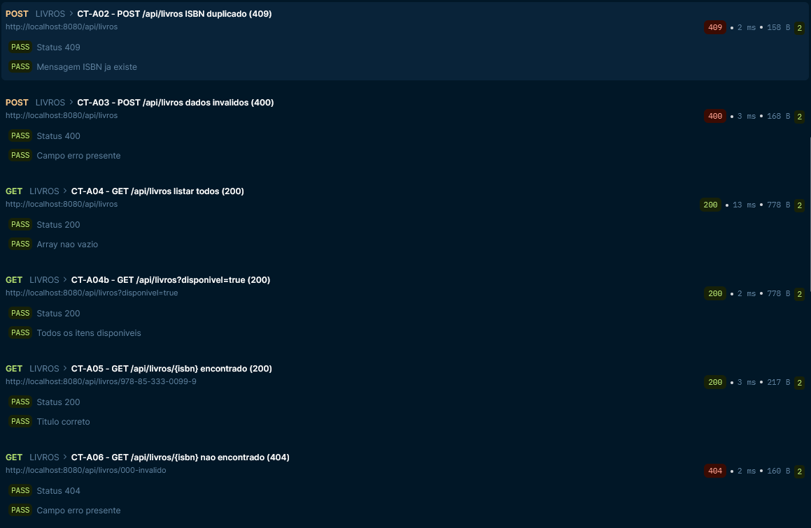

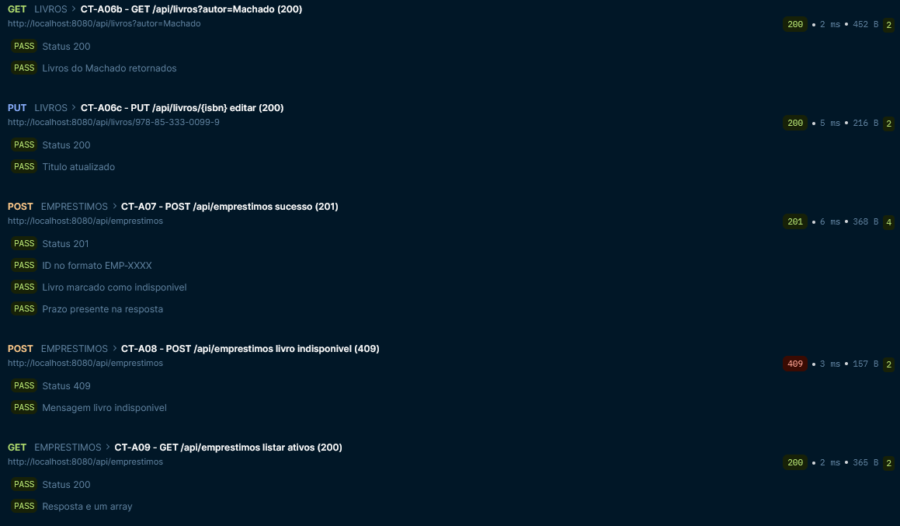

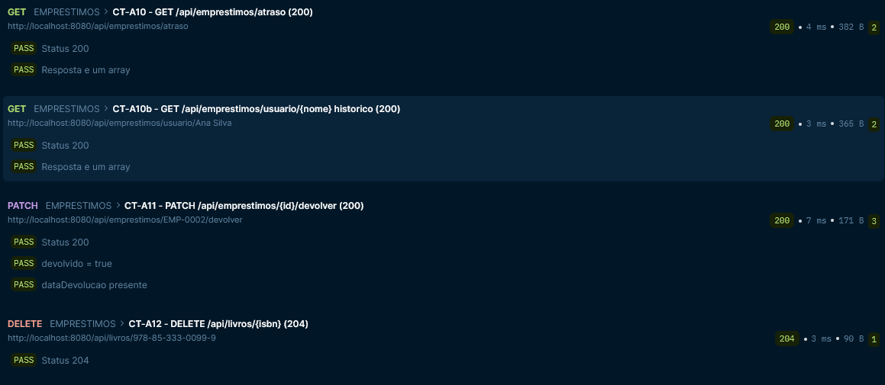

4.3 Testes E2E — Playwright

Resultado esperado no terminal
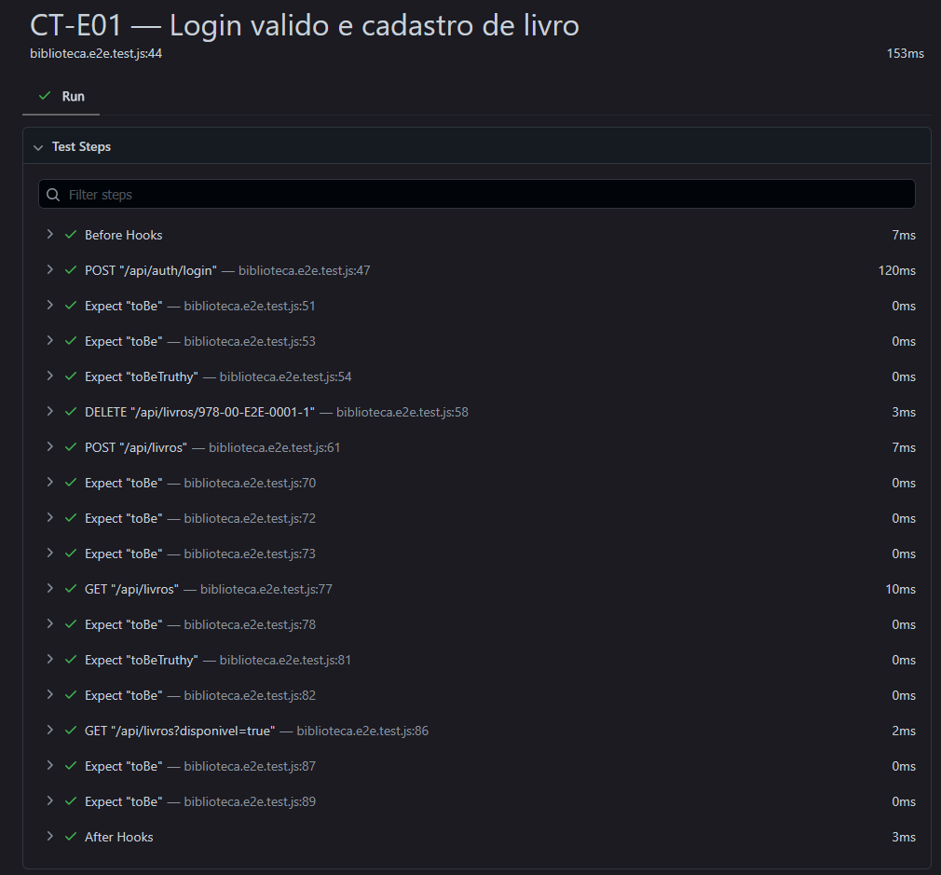
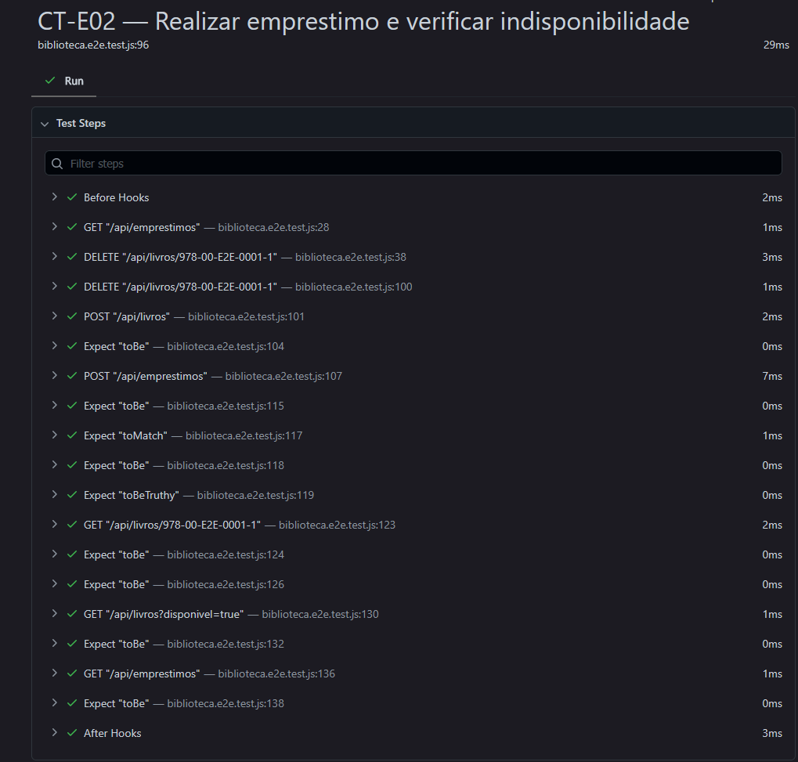

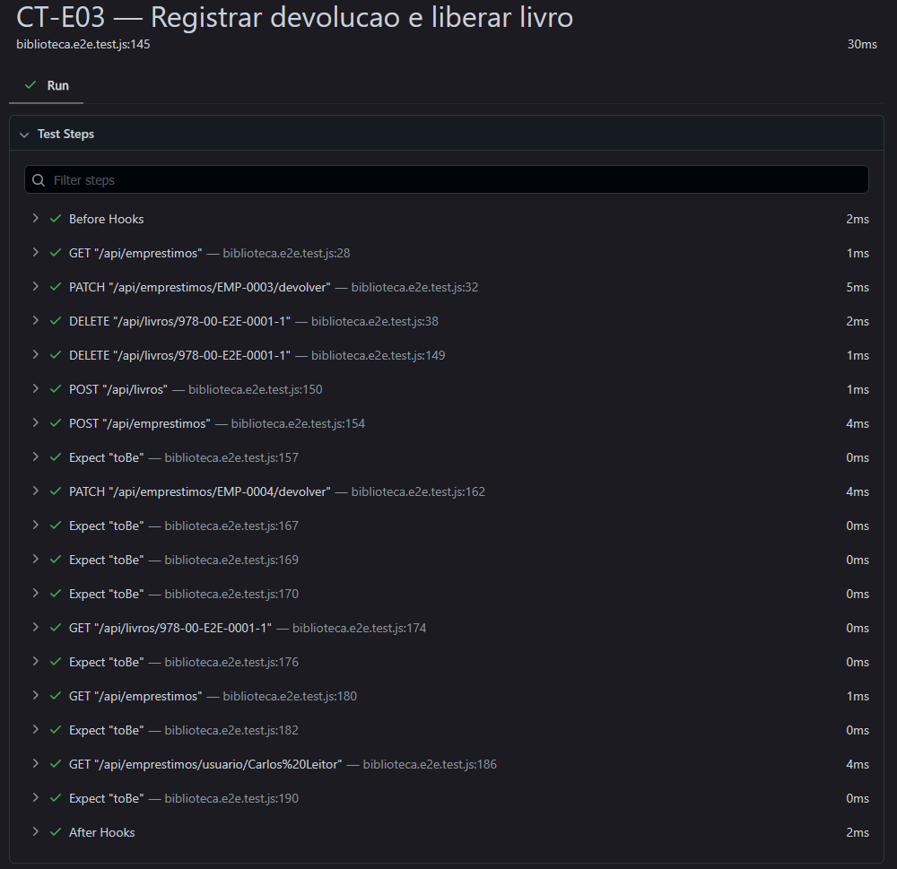
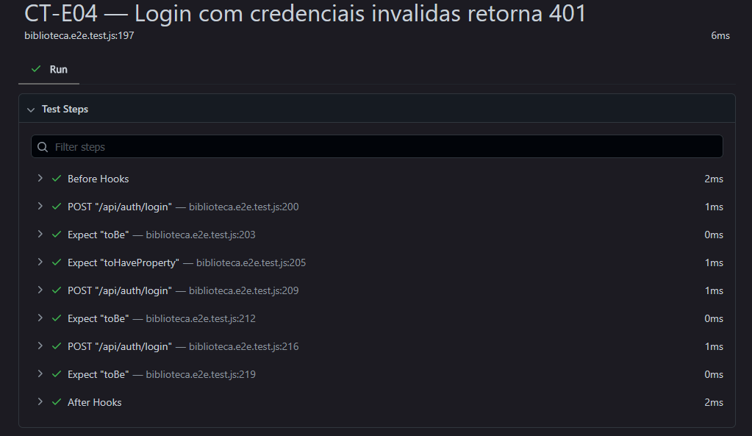
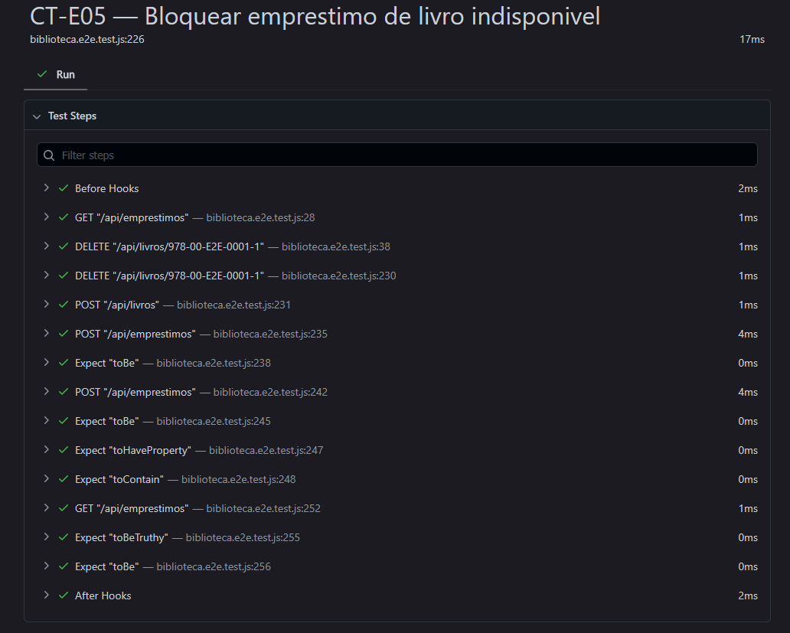

5. Conclusão e Lições Aprendidas

5.1 Conclusão
O trabalho permitiu aplicar na pratica a pirâmide de testes em um sistema real com banco de dados, CLI interativa e controle de acesso por perfil. Os testes unitários validaram as regras de negócio de forma isolada; os de integração garantiram a persistência correta no SQLite sem depender de arquivo em disco; os de API validaram os contratos dos endpoints; e os E2E simularam o uso real do sistema por usuários com diferentes perfis.
A maior dificuldade técnica foi o erro SQLITE_BUSY ao rodar o Main apos uma sessão de testes. Resolvido com autoCommit=true, PRAGMA busy_timeout=3000 e uso de try-with-resources na conexão do Main.java.
O controle de acesso por perfil foi corrigido para funcionar em todos os submenus: MenuLivros e MenuEmprestimos recebem o Usuário logado e bloqueiam as operações não permitidas tanto na exibição quanto ao digitar o número da opção.

5.2 Lições Aprendidas
- Banco em memória (:memory:) e essencial para isolar testes de integração sem efeitos colaterais entre execuções
- try-with-resources garante que a conexão SQLite seja sempre fechada corretamente, evitando SQLITE_BUSY
- A pirâmide de testes funciona na prática: unitários rápidos e abundantes na base, E2E lentos e poucos no topo
- Separar a CLI do serviço (BibliotecaServiceDB) facilitou testar o núcleo do sistema sem depender do terminal
- Controle de acesso deve ser validado tanto na exibição (UI) quanto no código — o usuário pode digitar o número da opção mesmo sem ver o botão habilitado
- Testes propositalmente incorretos são didaticamente valiosos para demonstrar como o framework detecta regressões

6. Link para o Repositorio no GitHub
Item | Detalhe
URL | https://github.com/[usuario]/biblioteca-teste-software
Branch principal | main / master
Pipeline CI/CD | .gitlab-ci.yml (build > test > deploy)
Arquivo de banco | biblioteca.db — criado automaticamente, nao versionado (.gitignore)

EVIDENCIA 15 — Pagina principal do repositorio no GitHub
COLE AQUI o print da pagina inicial do repositorio mostrando: URL, estrutura de pastas, README e numero de commits.
Dica: acesse github.com/[usuario]/biblioteca-teste-software e tire print da pagina com a listagem de arquivos visivel.

EVIDENCIA 16 — Historico de commits (aba Commits do GitHub)
COLE AQUI o print da aba 'Commits' do repositorio mostrando todos os commits com as mensagens correspondentes.
Dica: clique em 'X commits' no topo do repositorio e tire print com pelo menos os ultimos 8 commits visiveis.

7. Roteiro Passo a Passo — Como Realizar os Testes
ATENCAO: Siga este roteiro na ordem exata. Tire o print imediatamente apos cada execucao e cole na caixa laranja correspondente na Secao 4.

PASSO 1 — Testes Unitarios e de Integracao no IntelliJ
# | Passo
1 | Abra o IntelliJ IDEA e va em File > Open. Selecione a pasta que contem o pom.xml (Biblioteca/Biblioteca).
2 | Quando aparecer o popup 'Maven project detected', clique em Load ou Trust Project.
3 | No painel lateral direito, clique em 'Maven' para abrir o painel de ferramentas Maven.
4 | Clique no botao de seta circular (Reload All Maven Projects) para baixar as dependencias. Aguarde o download do sqlite-jdbc.
5 | Confirme que o SDK e Java 17: File > Project Structure > Project > SDK. Se nao tiver, clique em Add SDK > Download JDK > Eclipse Temurin 17.
6 | No painel Maven, expanda: biblioteca-ci > Lifecycle. Faca duplo clique em 'test'.
7 | Aguarde a execucao. Na aba 'Run' (barra inferior do IntelliJ), observe os resultados.
8 | PRINT 1 (Evidencia 1): tire print da aba Run mostrando 'Tests passed: 78' com icones verdes e BUILD SUCCESS visivel.
9 | Agora execute SOMENTE o BibliotecaFalhaTest: clique com botao direito em BibliotecaFalhaTest.java > Run 'BibliotecaFalhaTest'.
10 | PRINT 2 (Evidencia 2): tire print dos 3 testes com icone vermelho 'X' e as mensagens de erro esperadas.
11 | Expanda a pasta 'target' > 'surefire-reports' no painel Project (esquerda do IntelliJ).
12 | PRINT 3 (Evidencia 3): tire print da pasta surefire-reports mostrando os arquivos TEST-*.xml gerados.

PASSO 2 — Testes de API no Postman
# | Passo
1 | Abra o Postman (baixe em postman.com se necessario).
2 | Clique em Import (botao no canto superior esquerdo).
3 | Selecione o arquivo: testes_api/Biblioteca_API_Tests.postman_collection.json.
4 | Certifique-se de que a API esta rodando em http://localhost:8080 (execute o servidor da aplicacao antes).
5 | Na barra lateral do Postman, localize 'Biblioteca API — Testes'. Clique no triangulo (Play) ao lado do nome.
6 | Na janela que abrir, clique em 'Run Biblioteca API — Testes'.
7 | Aguarde todos os 11 requests serem executados.
8 | PRINT 4 (Evidencia 4): tire print do Runner mostrando todos em verde e o resumo '22 assertions | 0 failed'.
9 | Clique no item CT-A01 na lista de resultados. PRINT 5 (Evidencia 5): tire print mostrando Request Body e Response 201.
10 | Clique no item CT-A02. PRINT 6 (Evidencia 6): tire print da resposta 409 com mensagem 'ISBN ja existe'.
11 | Clique no item CT-A07. PRINT 7 (Evidencia 7): tire print da resposta 201 com campo 'id' no formato EMP-0001.
12 | (Opcional) Para executar via linha de comando: instale Newman com 'npm install -g newman' e execute 'newman run testes_api/Biblioteca_API_Tests.postman_collection.json'. PRINT 8 (Evidencia 8): tire print do terminal com '0 failed'.

PASSO 3 — Testes E2E com Playwright
# | Passo
1 | Abra um terminal (pode ser o terminal integrado do IntelliJ: View > Tool Windows > Terminal).
2 | Navegue para a pasta dos testes E2E: cd testes_e2e
3 | Instale as dependencias (apenas uma vez): npm install @playwright/test
4 | Instale o navegador Chromium (apenas uma vez): npx playwright install chromium
5 | Execute os testes COM navegador visivel (recomendado para os prints): npx playwright test --headed --config=playwright.config.js
6 | PRINT 9 (Evidencia 9): tire print do terminal apos a execucao mostrando '5 passed (X.Xs)'.
7 | Gere o relatorio HTML: npx playwright test --reporter=html
8 | Abra o relatorio no navegador: npx playwright show-report
9 | PRINT 10 (Evidencia 10): tire print da pagina do relatorio HTML com todos os 5 testes em verde.
10 | Execute novamente com --headed e observe o navegador. Tire print da tela de login preenchida e da mensagem de sucesso apos cadastrar um livro. PRINT 11 (Evidencia 11).
11 | Observe a listagem de livros apos o emprestimo — o status deve mudar para 'Indisponivel'. PRINT 12 (Evidencia 12).
12 | Observe a listagem apos a devolucao — o status deve voltar para 'Disponivel'. PRINT 13 (Evidencia 13).

PASSO 4 — Repositorio no GitHub
# | Passo
1 | Acesse github.com/[usuario]/biblioteca-teste-software no navegador.
2 | PRINT 15 (Evidencia 15): tire print da pagina inicial do repositorio com a estrutura de pastas visivel.
3 | Clique em 'X commits' no topo do repositorio para ver o historico.
4 | PRINT 16 (Evidencia 16): tire print do historico de commits com as mensagens correspondentes.
5 | (Opcional) Se usar GitLab CI, acesse CI/CD > Pipelines e tire print do pipeline com build/test/deploy em verde.

PASSO 5 — Colar os Prints no Relatorio Final (este documento)
# | Passo
1 | Abra o arquivo 04_Relatorio_Final.docx.
2 | Localize a Secao 4 (Resultados das Execucoes e Evidencias).
3 | Para cada caixa laranja com '[EVIDENCIA N]', clique dentro da area vazia abaixo do texto de instrucao.
4 | Cole o print correspondente usando Ctrl+V (Windows/Linux) ou Cmd+V (Mac).
5 | Apos colar, clique com o botao direito na imagem e selecione 'Formatar imagem' > 'Tamanho' para ajustar se necessario.
6 | Repita para todas as 16 caixas de evidencia.
7 | Salve o documento (Ctrl+S).
8 | Preencha os campos da capa: nomes dos integrantes, URL do repositorio, data de entrega e nome da professora.
9 | Suba o documento final para o repositorio GitHub junto com o restante do projeto.

OK: Dica de print: no Windows use Win+Shift+S (Recorte e Esbocos) para capturar areas especificas. No Mac use Cmd+Shift+4. Isso evita bordas e areas desnecessarias na imagem.

